EXERCICI FINAL DE TEMA 4

L’empresa instal·ladora de forns a llenya INSTALFORN,SCC amb domicili fiscal al Carrer del Tronc, número 12 de Montbrió del Camp (Tarragona) i representada per Rosa Freixes instal·la un forn a llenya per a pizzes al Restaurant ECOPIZZA, SCC de Vinaròs, carrer de la Falç, número 12 (Castelló) representada per Manel Farina.
El preu total del forn, ja instal·lat serà de 10.000 € iva inclòs. Les parts acorden pagar el preu de la següent manera:

- Avui, 14/10/22, com formalització del contracte un 20% amb xec.
- En finalitzar la instal·lació i després de la posada en funcionament la resta pendent es repartirà de la següent manera:
- Una lletra a l’ordre, avalada i acceptada amb venciment a 90 dies, de nominal el 60% de valor total.
- Dos pagarés d’igual import per la resta pendent i amb venciments a 30 i 60 dies respectivament.

RESPONS LES PREGUNTES SEGÜENTS:

1. Quin tipus de contracte és?
2. A continuació tens el xec formalitzat el dia 14/10/22

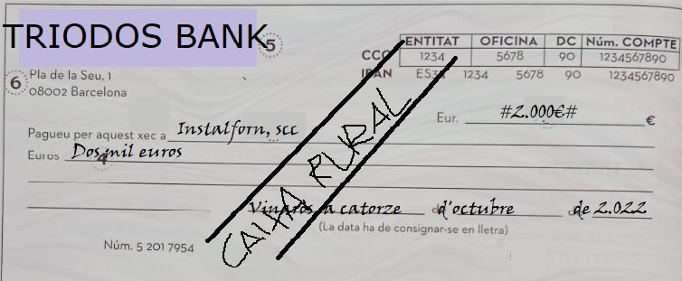

- Defineix-lo
- Tal qual està el xec ara, és vàlid?
- Qui l’ha estès?
- Qui és el lliurador, lliurat i tenidor del xec?
- Qui i com el cobrarà?
- Quan el podrà cobrar?
- Està considerat aquest mitjà de pagament com de pagament ajornat?
- Quina empresa treballa amb Caixa Rural ? Té compte corrent allí?
- Quina empresa treballa amb TRIODOS BANK ? Té compte corrent allí?
- Suposant que va a cobrar-lo el dia 18 d’octubre del 2.022 i al compte corrent només hi ha 1.500€, que passarà?
- Podria tornar a veure si hi ha fons 7 dies després ?

3) La instal·lació del forn finalitza el 15/11/22 i es el moment de lliurar els pagaments pendents.

- Son mitjans de pagament al comptat o ajornats? Per que?

- Respecte a la LLETRA l’avalador serà en Josep Sacgròs. La lletra estarà domiciliada, tant el cobrament com el pagament

- A qui avala Josep Sacgròs?
- Qui és el lliurador, lliurat, tenidor i avalat?
- Qui, quan i on s’emet la lletra
- Qui, quan i com cobrarà la lletra
- Que ha de passar per a que Josep Sacgròs entre en joc?
- Qui fa l’acceptació i en que consisteix?
- L’acceptació s’ha fet el mateix dia que l’emissió. Podria haver-se fet en una data diferent?
- EMPLENA LA LLETRA

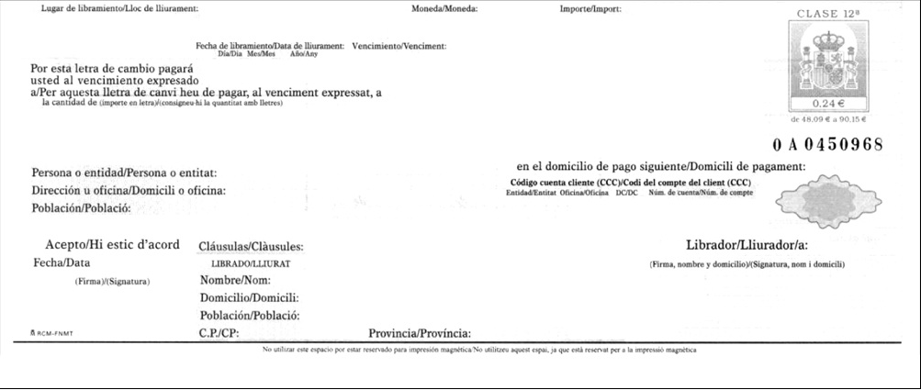
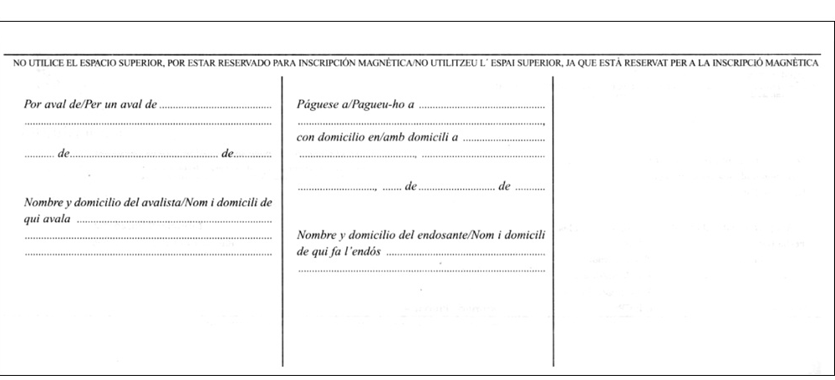

- Si porten la lletra a gestió de cobrament. Que significa?
- Fes un petit esquema on apareguin els elements que intervenen a la gestió de cobrament i les dates en que es dona cada pas

- Respecte als PAGARÉS

- Qui, quan i on s’emetran els pagarés?
- Un cop emesos, qui se’ls queda?
- Com els cobrarà?
- Els podrà endossar?
- A qui s’anomena lliurat i a qui tenidor del pagaré?
- EMPLENA EL PRIMER PAGARÉ



